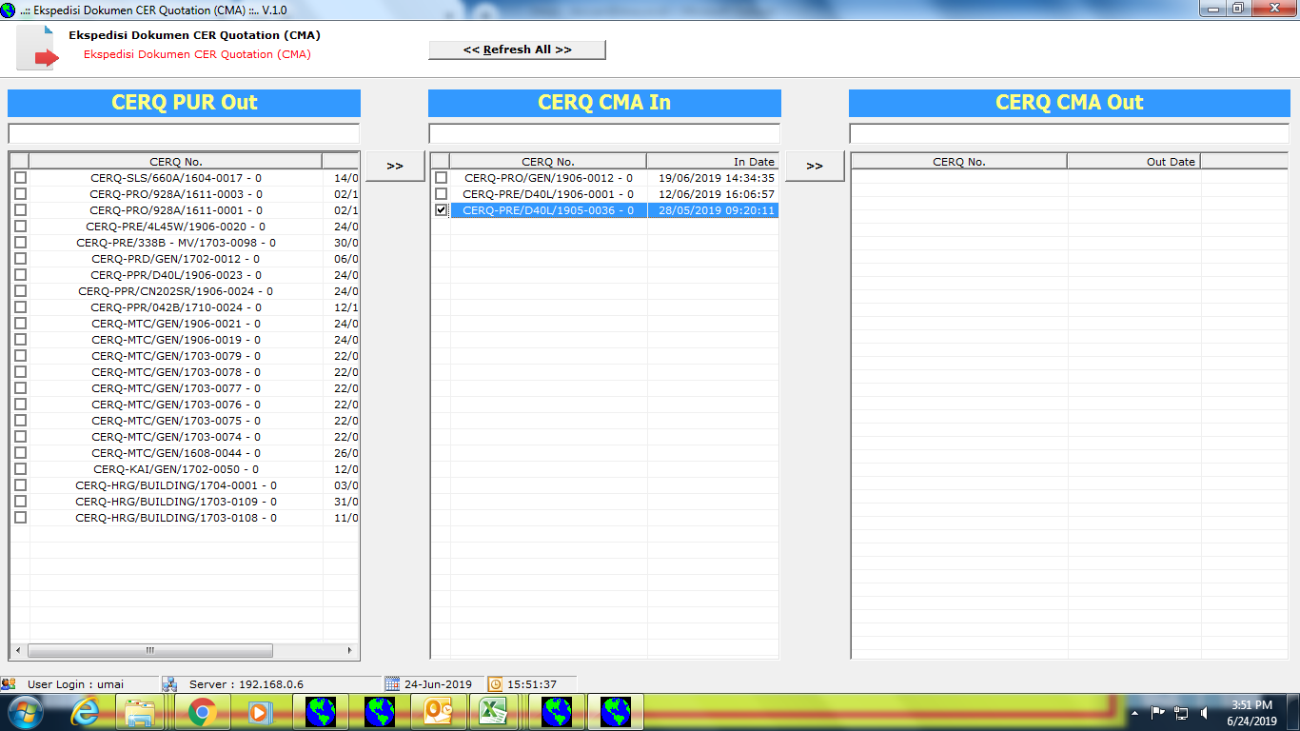

Minta tolong CERQ 1905-0036 yang di checklist di CERQ CMA IN, dipindahkan ke CERQ PUR OUT